**CERCATORI SAPIENTI DI BLACKLOCK**

Originariamente un piccolo gruppo di ladri e maghi dediti alla scoperta di brandelli persi di conoscenza, i Cercatori Sapienti di Blacklock sono diventati una grande e potente organizzazione di avventurieri. La gilda ha case capitolari in quasi ogni città principale e in molti grandi paesi, oltre che in piccoli avamposti nelle comunità isolate. Man mano che è cresciuta, la gilda ha concentrato maggiormente i suoi interessi sugli aspetti mercantili dell’avventura, trovando tombe perdute e antichi artefatti con un occhio al profitto più che alla conoscenza.

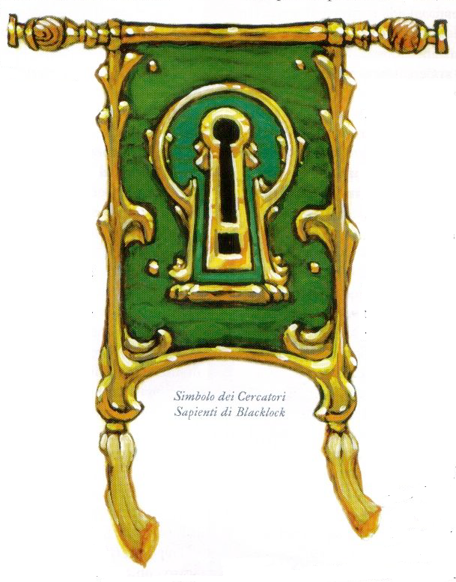I Cercatori Sapienti di Balcklock prendono il nome dal fondatore della gilda, un nano avventuriero di nome Kurgarn Blacklock. Kurgrarn cercò a lungo indizi sulla locazione di un artefatto considerato sacro dal suo clan, e dopo che divenne troppo vecchio per continuare ad andare all’avventura, formò i Cercatori Sapienti per guidare gli sforzi di avventurieri più giovani. Sebbene Kurgarn abbia sempre visto l’organizzazione come principalmente focalizzata al conseguimento della conoscenza, nei lunghi anni dopo la sua morte, la gilda è diventata più interessata all’acquisizione e alla vendita di tesori preziosi e oggetti magici.

Anche se l’interesse dei Cercatori Sapienti per il profitto rende sospettosi alcuni sulle loro motivazioni, il gruppo rimane un’ organizzazione orientata all’avventura e non si fa coinvolgere in ladrocini o altre attività criminali. La gilda offre ai suoi membri accesso immediato a spunti per avventure di ogni tipo, e i suoi requisiti minimi di ingresso la rendono un modo eccellente per giovani esploratori per trovare anime dalla mentalità simile e per affrontare sfide adatte alla loro esperienza limitata.

**Unirsi alla Gilda dei Cercatori Sapienti di Blacklock:** I cercatori sapienti di Blacklock richiedono che i membri paghino una quota annuale di 10 MO e registrino il nime del loro gruppo di avventura. Tutti i membri di un gruppo devono essere membri della gilda perché qualsiasi personaggio ottenga i benefici descritti sotto.

**Benefici del personaggio:** I gruppi di avventura affiliati ai Cercatori Sapienti ottengono uno sconto del 5% all’alloggio in qualsiasi città con una casa capitolare dei Cercatori Sapienti, accesso alle numerose piccole biblioteche mantenute in queste case capitolari, una fonte pronta di spunti per avventure e, forse molto più importante, mappe. I Cercatori Sapienti collezionano attivamente mappe, e i membri sono liberi di copiare (ma non rimuovere) mappe raccolte nelle biblioteche delle case capitolari. I membri, inoltre, possono considerare qualsiasi comunità con una casa capitolare come di dimensioni più grandi al fine di determinare il limite di MO della comunità. Questo beneficio consente ai membri di vendere più oggetti preziosi in comunità più piccole, e spesso offre loro anche più opzioni di acquisto.

La gilda è particolarmente brava a far conoscere alla gente comune il lavoro eroico dei suoi membri e il DM dovrebbe ricompensare con piccoli bonus di circostanza le prove di Diplomazia e Intimidire effettuate dai membri della gilda contro quanti hanno sentito parlare delle loro gesta. In generale, questi bonus non dovrebbero mai essere maggiori di +2 e non dovrebbero essere concessi finché il membro non è avanzato al 6° livello e oltre.

**Tipico membro:** Il tipico Cercatore Sapiente di Blacklock è un ladro, guerriero o combattente di basso livello che ha completato un paio di avventure e ha deciso di unirsi alla gilda. I membri comprendono parecchi avventurieri potenti e gruppi di avventurieri. Sebbene molti membri abbiano uno o due livelli nelle tre classi menzionate, la gilda include una vasta gamma di individui con livelli in quasi ogni classe di personaggio. Molti ranger si uniscono alla gilda per fungere da guide via terra e per ottenere l’accesso alle eccellenti mappe della gilda, ma virtualmente nessun druido è membro.

Anche se il gruppo prende il nome da un individuo, molte case capitolari hanno iniziato a presentare serrature nere sulle porte come segno della loro obbedienza alla gilda. Questa tendenza è iniziata molto dopo la morte di Kurgarn Blacklock e non è ancora un modo affidabile per identificare una casa capitolare.

**Classi di prestigio:** Sebbene nessuna classe di prestigio specifica sia associata con i Cercatori Sapienti di Blacklock, i membri tendono verso certe scelte. Forse non sorprende che la classe di prestigio del maestro del sapere sia popolare tra i maghi e i chierici di alto livello affiliati alla gilda. Similmente, i molti membri con livelli da ladro aspirano alla classe di prestigio dell’esploratore di dungeon.

**Sapere della gilda:** La *chiave della notte*, un artefatto che fu a lungo cercato da Kurgarn Blacklock, era un tempo il punto focale degli sforzi della gilda, e i nuovi membri sognano ancora di scoprire il suo grande potere. La gilda ha perseguito molte dicerie sulla posizione della chiave sin dalla fondazione, e ha subito molti frustranti fallimenti. Le migliori informazioni che possiede la gilda sulla chiave al momento puntano a una di due possibili destinazioni: il tesoro del drago nero Iyriddelmirev (descritto nel *Draconomicon*) o le rovine dell’antica città drow di Neggazzoth. Sia il drago che la città drow in rovina sono sfide abbastanza formidabili perché nessun avventuriero affiliato ai Cercatori Sapienti abbia tentato di verificare queste teorie.

1. TIPO: Lega di esploratori
2. QG: Settore 5
3. ALLINEAMENTO: LB
4. DIMENSIONI: Media (Le organizzazioni medie non esistono nei piccoli insediamenti)
5. POPOLAZIONE, RISORE E DEMOGRAFIA:
   1. **Piccolo insediamento:**
      1. Membri dell’ organizzazione: Nessuno
   2. **Borgo**
      1. Membri dell’organizzazione: 2 (Quelli presenti in “quell’insediamento” non quelli totali)
      2. Limite MO: 50 (MO i membri dell’insediamento possono permettersi di spendere in una settimana, per un qualsiasi oggetto o come ricompensa per una quest)
      3. MO in contanti: 5
   3. **Villaggio**
      1. Membri dell’organizzazione: 3
      2. Limite MO: 100
      3. MO in contanti: 15
   4. **Piccolo paese**
      1. Membri dell’organizzazione: 6
      2. Limite MO: 400
      3. MO in contanti: 120
   5. **Grande paese**
      1. Membri dell’organizzazione: 20
      2. Razze: Stesse della comunità
      3. Limite MO: 1500
      4. MO in contanti: 250
   6. **Piccola città**
      1. Membri dell’organizzazione: 40
      2. Limite MO: 7’500
      3. MO in contanti: 1500
   7. **Grande città**
      1. Membri dell’organizzazione: 98
      2. Limite MO: 20’000
      3. MO in contanti: 9800
   8. **Metropoli**
      1. Membri dell’organizzazione: 135
      2. Limite MO: 50’000
      3. MO in contanti: 33’750